Муниципальное дошкольное образовательное учреждение
«Детский сад № 1»

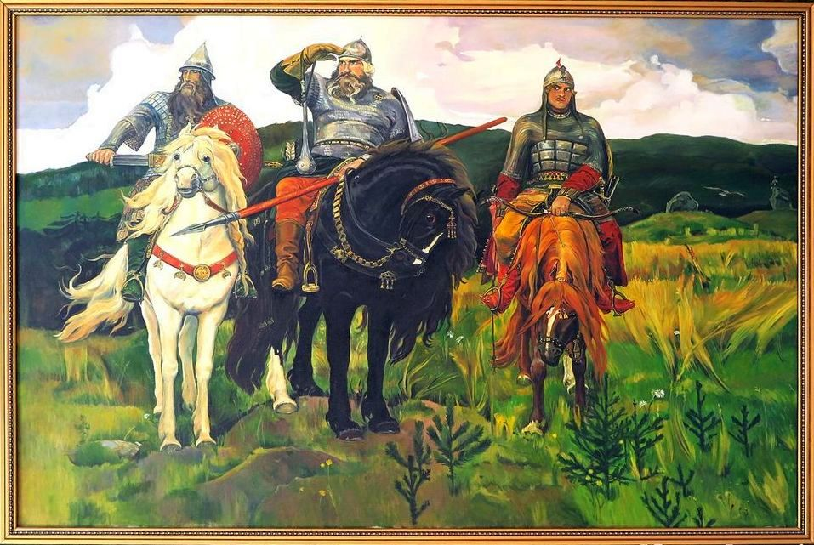

Воспитатель Разумовская С.В.

2022г.
Программное содержание:
- Познакомить детей с образами защитников Родины, богатырями на примере ознакомления с картиной В. М. Васнецова «Богатыри».
- Формировать чувство патриотизма, гордость за своих предков, воспитывать любовь и уважение к защитникам своей Родины.
- Развивать интерес и любознательность, речь: активизировать словарь.
- Закреплять полученные знания у детей на занятии по изобразительной деятельности: рисование по лекалам богатырских доспехов с использованием открыток «Богатырские доспехи»
Активизация словаря: богатырь, меч, кольчуга, копьё, щит, лук, стрелы.
Обогащение словаря: богатырские доспехи, палица, булава, колчан, атаман, есаул, богатырская застава.
Оборудование.
- Репродукция картины художника В. Васнецова «Богатыри»;
- картинки с богатырскими доспехами;
- магнитофон, запись отрывка из произведения А. Пахмутовой «Богатырская наша сила»
Предварительная работа:
Рассматривание иллюстраций на тему. Просмотр мультфильмов. Рассматривание иллюстраций сказок. Разучивание стихотворения «Богатыри».

Ход занятия.
Воспитатель: Ребята, я загадаю вам загадки, а отгадки вы найдёте на столе.
- Рубашку такую не вяжут, не шьют,
Её из колечек железных плетут (кольчуга).
- Железная шапка с острым концом,
А спереди клюв навис над лицом (шлем).
- Оружие это не просто поднять,
Не просто поднять, а в руке удержать.
Снести им легко было голову с плеч…
Ну, что догадались? Конечно же… (меч).
- На левой руке у героя висит
Тяжёлый, блестящий и кругленький… (щит).
- Молодцы, отгадали загадки и правильно нашли отгадки.
- Ребята, а кому принадлежат эти вещи? (богатырям).
- Посмотрите, здесь ещё остались картинки богатырских доспехов. Как они называются, знаете? Нет? Я сейчас вас с ними познакомлю:
- - Вот это …. (булава). Булава — ударное оружие в виде тяжёлого металлического шара на рукоятке с шипами.
- - Как называется это оружие? Это палица - ударное оружие, представляющее дубину, часть ствола дерева, суженную в том конце, за который держат рукой.
- - Это что за оружие? (лук и колчан со стрелами). Колчан - особая сумка-чехол, в которой носились стрелы.
- Чтобы владеть таким оружием, каким нужно быть? (могучим, сильным, метким).
- Скажите, какими качествами ещё обладали богатыри? (смелые, бесстрашные, отважные, храбрые, ловкие).
- Ребята, а хотели бы вы совершить путешествие в далёкое прошлое на богатырскую заставу?
(звучит отрывок из Богатырской симфонии А.Бородина Симфония № 2 си минор, выставляется картина В.Васнецова «Богатыри»)

Воспитатель: Под городом Киевом, в широкой степи стояла богатырская застава- город – крепость. Служили там богатыри: Илья Муромец, Добрыня Никитич и – Алёша Попович. Алёша Попович наш земляк. Он родился в нашем городе Ростове. И ездили, богатыри, просматривали пути-дорожки прямоезжие, все окольные да мелкие тропочки, речки быстрые каменистые, тихие заводи, все темны леса да сыры боры. Они смотрели, досматривали, как не допустить врага на святую Русь.

Посмотрите внимательно на картину В.Васнецова
Рыжеют стебли трав. Холмы круты и голы.
Над ними облака безмолвны.
Богатыри глядят в степную даль, в пустыню:
Илья – крестьянский сын, Алёша и Добрыня!
В центре на огромном вороном коне сидит Илья Муромец – крестьянский сын, «богатырь богатырей». Мощь, сила и мудрость чувствуется во всём его облике. У него благородное русское лицо, широкая борода с проседью. Зорко смотрит он в сторону. Его глаза очень серьёзны, а брови нахмурены.
- Как вооружён Илья Муромец? (с правой руки свисает тяжёлая железная булава, за ней виден колчан со стрелами, в левой руке щит и длинное копьё).
Воспитатель: одет он в кольчугу железную, на голове шлем. Он готов к бою, но не торопится: такой богатырь кровь проливать напрасно не станет. Стоит под ним богатырский конь, слегка потряхивая бубенчиками под чёлкой. Если он двинется, то кажется, загудит земля от его поступи.
Вот как в былинах описывается Илья Муромец:

На заставе был богатырь Илья,
Илья Муромец, сын Иванович
Из – под славного города из-под Мурома,
Из того ли села Карачарова,
И конь под Ильёй словно лютый зверь,
Он сам на коне как ясен сокол….
-Кто находится по правую руку от И. М.? (Добрыня Никитич.)
Воспитатель: Как вы думаете, что обозначает имя Добрыня?
- Правильно, Добрыня значит добрый, т.е. удалой, «самый лучший». Он представителен и величав, искусен в боях, может выполнить самое сложное задание. Одет он богато и нарядно. Посмотрите, рукоять меча, ножны и щит у Добрыни каменьями украшены, на щите в центре - знак Солнца. Этот знак призван помогать, богатырю отражать удары врага, сохранять ему жизнь. Его конь, Белеюшка, быстр как ветер. Стоит ноздри раздувает. Видно врага чует.
- Кто же третий богатырь? (Алёша Попович)
Воспитатель: Алёша Попович- поповский сын. Самый молодой из них.
Он полон отваги, смелости, он душа-парень, певец и гусляр. Он держит своё любимое оружие – лук с калёной стрелой. А на боку висят гусли. Он воин и гусляр. Умеет песни петь и воевать умеет. Сидит Алёша Попович на рыжем коне с белым пятнышком на лбу. Его грива светла, красива и ухожена. Конь богатыря горяч как огонь.
- Давайте вспомним, какая основная цель была у богатырей? (не пропустить врага, защитить родную землю).
Воспитатель: А вы хотите быть такими же сильными как богатыри? Подходите все сюда.
Физкультминутка «Богатыри»
Богатырь - вот он каков: Показывают силача
Он силён, он здоров,
Он из лука стрелял, Имитируют движения
Метко палицу бросал,
На границе стоял,
Зорко - зорко наблюдал,
Подрастём, и мы, смотри, Поднимаем руки высоко вверх
Станем, как богатыри!
- Ребята, как бы вы назвали эту картину?
- Художник Виктор Васнецов назвал картину «Богатыри».
- Какой богатырь вам нравится? Что бы вы о нём рассказали?
- Как изображены богатыри? (Крупным планом, все вместе, плечом к плечу, в полной боевой готовности.)
- Что чувствуется во взглядах, позах богатырей?
(Большая сила, готовность в любую минуту сразиться с врагом.)
- Какие чувства вызывает у вас картина? (Картина выражает чувство уверенности, что богатыри непобедимы.)
- Какой завет оставили богатыри нам, своим потомкам? (Любить и беречь свою Родину.)
- Молодцы, картина «Богатыри» - это памятник воинской славы русского народа. Смотришь на неё и веришь, что нет такой силы, которая могла бы одолеть удаль русскую, силушку богатырскую.

Ой, Вы гой еси, богатыри да русские!
Ай, седлали вы коней добрых.
Да стояли Вы за веру и Отечество,
И поклон вам от Руси во веки веков.
- А сейчас я вам раздам картинки с богатырскими доспехами, вы их дома раскрасите, а потом принесёте в детский сад, и мы посмотрим, какие доспехи у вас получились.

Муниципальное дошкольное образовательное учреждение

«ДЕТСКИЙ САД№1»

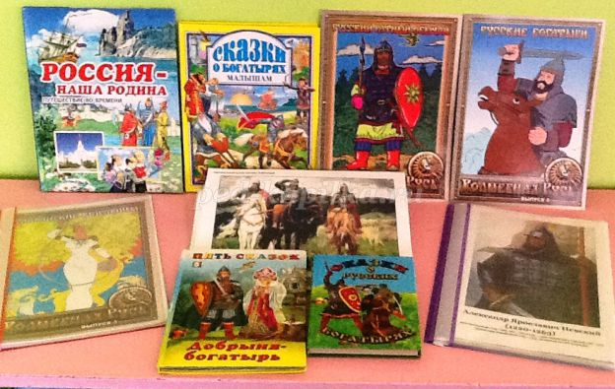

Конспект открытого занятия для детей 6-7 лет

2022 год
Аннотация:
Педагоги нашей группы серьёзно задумались над тем, как возродить работу по формированию патриотических чувств у детей и разработали долгосрочный проект "Россия - путешествие в прошлое", где охватывается темы истории, традиции и культуры России: «История возникновения Руси», «Былинные богатыри – первые защитники земли русской», «Великие князья Руси», «Быт и уклад жизни наших предков», «Народные традиции и промыслы», «Герои Великой Отечественной войны».
В настоящее время жизнь диктует необходимость возвращения к приоритетам любви к Отечеству. Однако анализ современной ситуации показывает, что дети, начиная с дошкольного возраста, страдают дефицитом знаний о выдающихся защитниках Отечества, о событиях военной истории нашей страны, о достижениях и величии исторического прошлого России.
Важно донести до детей мысль: спустя много-много лет люди помнят об исторических событиях, о грозных военных годах, чтят память погибших, окружают вниманием и любовью людей, защищавших нашу Родину.
В связи с этим особую значимость приобретает знакомство детей дошкольного возраста с жизнью древней Руси, её героями, полководцами, героическими событиями, которые происходили в России.
Представляю вашему вниманию итоговое мероприятие по теме месяца "Былинные богатыри защитники земли русской".

Возраст детей: 6 – 7 лет
Программное содержание:
- Формировать представление о героическом прошлом русского народа Древней Руси, великих русских богатырях.
- Оживить представление о былине, о былинных героях – Илье Муромце, Алёше Поповиче, Добрыне Никитиче.
- .Сформировать представление о Богатыре - Стихии и о Богатыре – Человеке.
- Вызвать интерес к языку былин, сказаний, песен, преданий о русских богатырях.
- Обогатить словарь детей существительными: богатырь, былина, сказитель, кольчуга, щит, меч, шлем, снаряжение, доспехи, булава, уздечка, стремена, ножны.
- Воспитывать чувство гордости за богатырскую силу России, уважение к русским воинам, желание им подражать.
Виды деятельности: игровая, коммуникативная, познавательная, продуктивная, музыкально - художественная.
Предварительная работа:
- Работа по подбору иллюстративного материала по теме «Былинные богатыри – защитники земли Русской».
- Рассматривание репродукций картин В. М. Васнецова «Богатыри», «Витязь на распутье», «Побоище», «Баян». К. Васильев «Настасья Микулишна», «Битва на Калиновом мосту», И.Я. Билибин «Илья Муромец и Соловей разбойник»; «Святогор богатырь и Илья Муромец»
- Слушание фрагментов произведений: А. Бородин «Богатырская симфония», М.П. Мусоргский «Богатырские ворота», звучание праздничных колоколов; песня А.Пахмутовой «Богатырская сила».
- 4. Чтение русских былин и сказок «Как Илья Муромец богатырем стал», «Илья Муромец и Соловей – Разбойник», «Алеша Попович и Тугарин Змеевич», «Добрыня и Змей», «Святогор», «Вольга и Микула Селянович», «Садко», «Никита Кожемяка».
- Просмотр мультфильмов: «Илья Муромец и Соловей разбойник».
- Книжная выставка:
- "Сказки о русских богатырях". Москва ООО "Дом Славянской книги", 2007
- О. Тихомиров «На поле Куликовом». Изд. «Малыш», Москва, 1980.
- Л.Обухова «Званко – сын Добрилы». Изд. «Малыш», Москва, 1998.
- Н.Ф.Виноградова, Л.А.Соколова «Моя страна – Россия». Москва, изд. «Просвещение», 2005.
- Г.В.Сёмкин, Атлас «Страна, в которой я живу». Изд. «Росмэн», Москва, 2004.
- Хрестоматия по литературе. Изд. "Детская книга", Саратов, 1994г.
- Дидактические игры.
- Альбом «Былинные богатыри»
- Альбомы на печатной основе "Великий ратный обычай", "Русские богатыри"
- Д/И "Снаряди богатыря", «Герои русских былин»
- Презентация - викторина "Богатыри земли русской"
- Активизация словаря: Ратник, богатырь. Богатырь – стихия, былина, сказитель, нараспев, витязь, оратай, кольчуга, сбруя, щит, меч, шлем, снаряжение, доспехи, уздечка, упряжь, булава, пахарь, ножны, оберёг.
- Чтение и заучивание пословиц и поговорок о силе, смелости и отваге русских богатырей.
- Оформление «Мини-Музея»:
- Одежда богатырей, щиты, мечи, шлемы;
- родовое дерево дуб (нарисованное);
- панно «Русские богатыри»;
- рисунки детей, аппликации.
- Разучивание с детьми ролей инсценировки, танца.
Материалы и оборудование: Иллюстрации богатырей Древней Руси, нечистой силы: Соловья – разбойника, Змея-Горыныча. Карточки с изображением одежды (рубаха, кольчуга, шлем, оружия богатырей (меч, булава, кистень, щит), костюмы богатырей, карточки с изображением с предметов современной одежды, музыкально- художественные пособия, а также материалы для продуктивной деятельности: шаблоны для аппликации, клей, клеёнка. Дубовые листья из бумаги.
Воспитатель.
Ребята, мы с вами живем в стране, у которой удивительно красивое имя. Как называется наша страна?
Дети: Наша страна называется – Россия (Показ слайда №1 физическая карта России)
Воспитатель. Много чудесных стран на Земле, везде живут люди, но Россия – единственная, необыкновенная страна, потому что она наша Родина. Как вы понимаете слово Родина?
Дети: Родина – значит родная. Как мама и папа.
Воспитатель: Подойдите к карте. Посмотрите, пожалуйста, какая она – наша Родина?
Дети. Большая, огромная, необъятная, красивая, богатая. Есть здесь океаны и моря, реки и озера, горы, леса и поля. Россия – самая большая страна в мире.
Воспитатель. Как вы думаете, всегда ли наша Родина была такой?

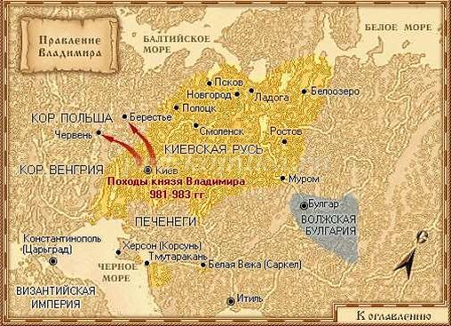

Дети. Она была меньше. Не такой красивой. Здесь проживало не так много людей.
Воспитатель. Более тысячи лет назад образовалось русское государство. Называлось оно Русь. Было оно вначале маленькое, но для наших предков –славян это была Родина.
Посмотрите вокруг, как вы думаете, о чем мы сегодня будем говорить?

Дети (дети говорят свои предположения)
Воспитатель: Правильно, ребята, сегодня мы перенесемся в прошлое России. Много у нас на Руси лесов, рек, животных и растений. Вот и привлекали все эти богатства издавна наших врагов – хотели они завладеть нашими землями. В давние-давние времена большую опасность для русских земель представляли набеги врагов: они ходили на Русь, разоряли села и деревни, забирали в плен женщин и детей, увозили с собой награбленные богатства.
Выходит девочка в русском национальном костюме.
Дети (здороваются)
Девочка: Хорошо живется на Руси-матушке, велика и могуча наша страна, широко раскинулась по полям да по лесам. Много здесь богатств, много рыбы красной, да меха ценного, много ягод да грибов…. Только неспокойно стало в царстве - государстве нашем. Повадились налетать на нас силы тёмные да нечисть всякая.
Раздаются звуки воя, Свиста, топота коней, крики (музыкальное сопровождение – приложение1)
Воспитатель: Ребята! Беда - то какая! Нечисть на нас напала, будут наших молодцев рубить да данью нас облагать. А что бы узнать кто это, нужно отгадать загадки:
Свист соловьиный,
Взор орлиный,
Не зверь, не охотник,
А (Соловей разбойник)

Из-за сопок и полей
Показался некий зверь
В ноздри он дышал огнем
Ночью стало словно днем
Он украл забаву
Потащил в дубраву
(Змей Горыныч)
-Что же нам делать? Кто же нам теперь поможет?
Раздается звон колокола (музыкальное сопровождение – приложение 2) .
Ребенок: Позвоним сейчас в набат, будем богатырей звать. Издавна колокол людям помогает, как беда случится - сразу звонит, на помощь всех зовет!!
Слышится музыка, начинается песня «Богатырская» А. Пахмутовой (музыкальное сопровождение – приложение 3,
Танец богатырей).
Воспитатель: А вот и наши защитники! Ребята, вы узнали кто это?
Дети: Это богатыри
Динамическая пауза. Игра – упражнение «Богатыри»
Дружно встанем раз-два-три (Дети шагают на месте)
Мы теперь богатыри! (Руки согнуты в локтях, показывают силу)
Мы ладонь к глазам представим, (Руку правую подносят козырьком к глазам)
Ноги крепкие расставим, (Ноги в стороны)
Поворачиваясь вправо- оглядимся величаво. (Поворот вправо)
И налево надо тоже поглядеть из-под ладошек. (Руку левую подносят козырьком к глазам, поворот налево)
Наклонились влево- вправо (Руки на поясе, наклон влево-вправо)
Получается на славу! (Руки вверх)
Беседа о Богатыре – Человеке.
Воспитатель: Каких богатырей вы ещё знаете?
Дети: Илья Муромец, Добрыня Никитич, Алёша Попович, Никита Кожемякин, Вольга Всеславьевич, Микула Селянинович.
Воспитатель: Откуда мы узнали об этих богатырях?
Дети: Из былин, сказок.
Воспитатель: Что такое былина?
Дети: Былина произошла от слова быль, было.
Воспитатель: Кто слагал Былины о богатырях?
Дети: Сказитель.
Воспитатель: Как сказитель рассказывал Былину?
Дети: Ходил сказитель из селения в селение и рассказывал нараспев (похоже на песню) о героях-богатырях, о их подвигах.
Воспитатель: Расскажите о богатырях, которых вы знаете.
Выходят трое богатырей (три ребенка в костюмах, низко кланяются, представляются:
- Я – Илья, русский богатырь из города Мурома. Потому и зовут меня Илья Муромец. Тридцать лет я сидел на печи, жил не тужил. Как услышал, что на нашу землю пришли басурмане поганые – поспешил Вам на помощь.
- А я – Добрыня Никитич – умен, коренаст да силен. Мы-то Вас в обиду не дадим, уж мы то им покажем.
- Я – Алеша Попович, поповский сын, готов верой и правдой защищать и оберегать от захватчиков иноземных…
Воспитатель: Правильно, ребята. Богатыри – это люди огромной силы, стойкости, отваги, совершающие подвиги. Богатыри всегда охраняли нашу Родину от врагов, мимо них даже птица не пролетит, зверь не проскочит, а врагу и подавно не пройти. Ребята, мы прочитали много сказок и былин о ратниках и защитниках земли русской. Давайте вспомним, как называются эти произведения?
Дети: «Как Илья Муромец богатырем стал», «Илья Муромец и Соловей – Разбойник», «Алеша Попович и Тугарин Змеевич», «Добрыня и Змей», «Святогор», «Вольга и Микула Селянович», «Садко», «Никита Кожемяка»

Воспитатель: А сейчас вместе с богатырями сделаем разминку.
Физминутка
Богатырь он вот каков…
Он силен, он здоров…
Он из лука стрелял…
Метко палицу бросал…
На границе стоял …
Зорко – зорко наблюдал …
Подрастем мы и смотри
Станем как богатыри!
Воспитатель:
-Ну, что же пора испытать богатырскую нашу силушку! Давайте поиграем в игру «Перетяни канат»
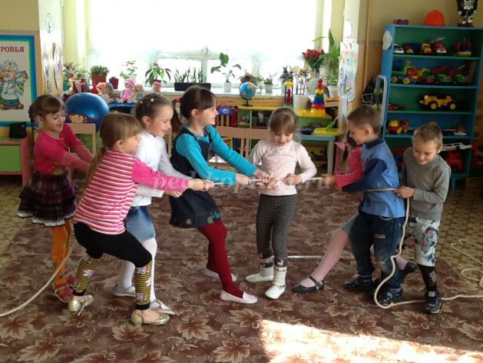
Подвижная игра «Перетяни канат»: дети делятся на две команды и по сигналу воспитателя начинают соревноваться в перетягивании каната.
Воспитатель:
Какие же вы сильные, да смелые. Спасибо всем, садитесь на места.
Воспитатель:
Ребята, сейчас я загадаю вам загадки.
- Рубашку такую не вяжут, не шьют, ее из колечек железных плетут. (Кольчуга)
Зачем она нужна богатырям? Она защищала богатырей от ударов копья, стрел и меча. Кольчуга весила 7 килограммов.
- Железная шапка с острым концом, а спереди клюв навис над лицом. (Шлем)
Шлем изготавливали из металла, его украшали орнаментом, узором. А кто был побогаче, украшал шлем позолотой, серебряными пластинками. Шлем оберегал голову воина – богатыря от ударов.
- Оружие это не просто поднять, не просто поднять и в руке удержать. Снести им легко было голову с плеч. Ну, что, догадались? Конечно же… (Меч)
Меч был главным оружием воинов – богатырей и воинов – ратников в ту пору на Руси. Меч ещё называли булавой. Меч был русским оружием. На мечах давали клятву, меч почитали. Он являлся дорогим оружием, его передавали по наследству от отца к сыну. Меч носили в ножнах, чтобы он не ржавел.
(показ меча и ножен). Рукоятка меча и ножны украшались орнаментом и узором. Узоры на ножнах и рукоятке меча наносились не только с целью украшения, но и с целью оказания помощи своему хозяину, владеющему мечом.
- Чтоб грудь защитить от ударов врага, уж вы это знаете наверняка, на левой руке у героя висит тяжелый, блестящий и кругленький… (Щит)
Какие ещё доспехи имеются у богатырей?
Щиты, лук, колчан со стрелами, кистень, палица, топор, меч – булава

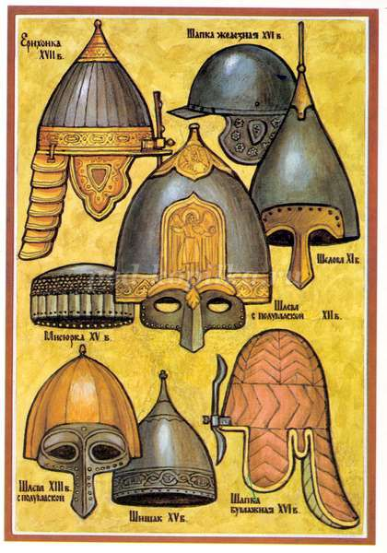
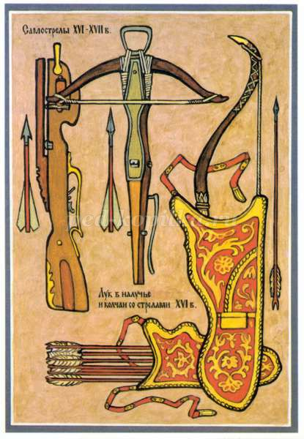
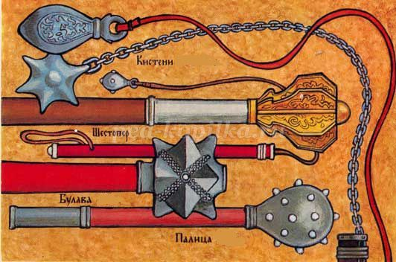
Воспитатель: А как богатыри коней себе выбирают?
Дети: А коней они себе выбирают под стать, сильных да норовистых, выносливых да смелых. А если б кони были тощие да слабые, они бы их не выдержали?

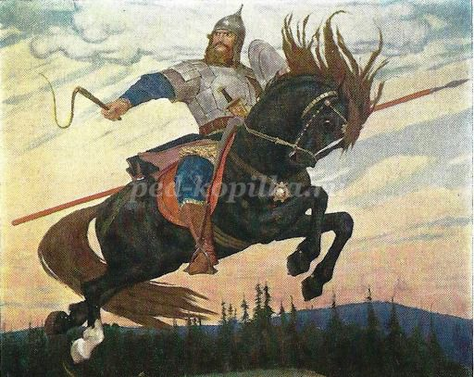
Воспитатель:
Спасибо вам за рассказ! Ребята, а сейчас поможем собраться в путь-дорогу богатырю.
Дидактическая игра «Собери богатыря в путь»
(Раздаются карточки с изображениями: шлем богатырский, шапка-ушанка, шлем римский, каска немецкая, кольчуга, пиджак, галстук, рубаха-косоворотка, латы железные и оружие: сабля, меч, булава, кистень, ножницы, пистолет, автомат, кинжал и т. д. (приложение 4) И детям предлагается выбрать правильный вариант).
Воспитатель:
Скажите ребята, а какие известные художники известные художники прославили подвиги русских богатырей в своих картинах?
- Виктор Михайлович Васнецов в картине «Богатыри».
- Николай Константинович Рерих в картине: «Бой со змеем»
- К. Васильев «Настасья Микулишна», «Битва на Калиновом мосту»,
- И.Я. Билибин «Илья Муромец и Соловей разбойник»; «Святогор богатырь и Илья Муромец»
(воспитатель сопровождает ответы детей показом репродукций картин)
Воспитатель: А какие пословицы говорят о силе и смелости?
Дети:
- Головою думай, а силой борись.
- Жизнь дана на добрые дела.
- Сам погибай – а товарища выручай
- Жить - Родине служить.
- Своя земля и в горсти мила.
- Не доспехи красят богатыря, а подвиги.
Воспитатель:
Вот и подошло к концу наше увлекательное путешествие в прошлое. Мы сегодня много узнали о жизни наших предков – славян, поиграли - сумели преодолеть все трудности и препятствия и даже помогли богатырям справиться с нечистой силою.
а мы вспомним о том, какой завет оставили богатыри нам, своим потомкам:
- Защищать свою Родину, беречь её.
- Защищать слабых, бедных, стариков и детей;
- Быть сильными, храбрыми, мужественными, отважными.
- Любить свою родную землю, свой народ, свою страну и Родину.
А и сильные, могучие богатыри
на славной Руси!
Не скакать врагам по нашей Земле!
Не топтать их коням
Землю Русскую!!!
Не затмить им солнце наше красное!
Век стоит Русь – не шатается!
И века простоит – не шелохнётся!
А преданья старины,
Забывать мы не должны.
Слава русской старине!
Слава русской стороне!
А сейчас я подарю вам талисман «Листок дуба», чтобы вы были смелыми, честными, добрыми и храбрыми, как былинные богатыри – защитники земли русской.
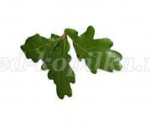

В Древней Руси родовым деревом считался дуб. Уходя в поход, богатыри подходили к дубу, брали с собой листок и горсть родной землицы. Этот обычай – брать с собой горсть родной земли сохранился до сих пор с тех далёких времён от наших предков.
Дуб – могучее дерево, он почитался на Руси за могучесть, жизнестойкость, давал силу людям, ему поклонялись и отдавали честь. Спасибо за внимание.

Вторым занятием проводится продуктивная деятельность.
Воспитатель:
Молодцы, ребята. Все вы знаете, все умеете. Присаживайтесь за столы, вас ждет очень
увлекательное занятие.
Продуктивная деятельность "Богатырский щит"
Материалы для продуктивной деятельности:
- шаблоны для аппликации, клей, клеёнка.
Воспитатель предлагает изготовить щит. Сначала выполнить макет из тонкой бумаги методом сложения пополам и срезания углов или их округления. Затем наклеить на основу и плотного картона, декорировать изображением солнца – символом храбрости и отваги.
Дети встают полукругом со своими поделками.

Муниципальное дошкольное образовательное учреждение
«Детский сад № 1»

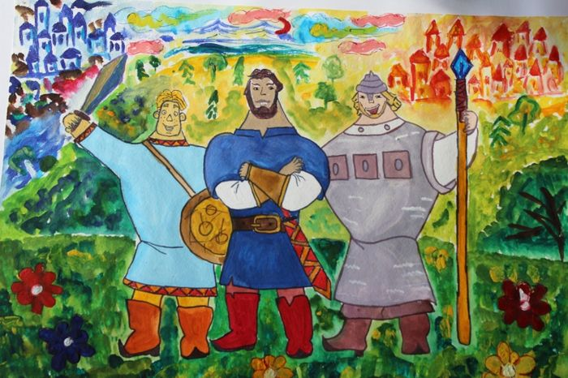

Воспитатель- Романова А.И.

2022 год

Цель: познакомить с образами защитников Отечества, богатырями.
Программное содержание:
- Формировать представление о героическом прошлом русского парода Древней Руси, великих русских богатырях защитниках земли русской.
- Оживить представление о былинных героях – Илье Муромце, Алёше Поповиче, Добрыне Никитиче.
- Вызвать интерес к истории Нижегородского края через знакомство с нижегородскими былинными героями.
- Активизировать в речи слова, относящиеся к теме: Русь, ратник, богатырь, кольчуга, щит, меч, шлем, снаряжение, доспехи, булава, ножны, колчан со стрелами, палица, копьё.
- Упражнять в словообразовании существительных и прилагательных с помощью суффиксов
- Воспитывать чувство гордости за историческое прошлое России, уважение к русским воинам, желание им подражать.
Предварительная работа:
- Рассматривание иллюстраций с русскими богатырями.
- Чтение отрывков о былинных богатырях
- Слушание в грамзаписи былины «Илья Муромец и Соловей-разбойник.
Оснащение: компьютер, мультимедийный проектор, презентация
Ход занятия
Педагог. Ребята, мы с вами живем в стране, у которой удивительно красивое имя. Как называется паша страна? (Россия). Много чудесных стран па Земле, везде живут люди, но Россия – единственная, необыкновенная страна, потому что она наша Родина. Родина значит родная. Как мать и отец. Посмотрите на карту, кто покажет её па карте? (слайд) Какая она наша Родина?

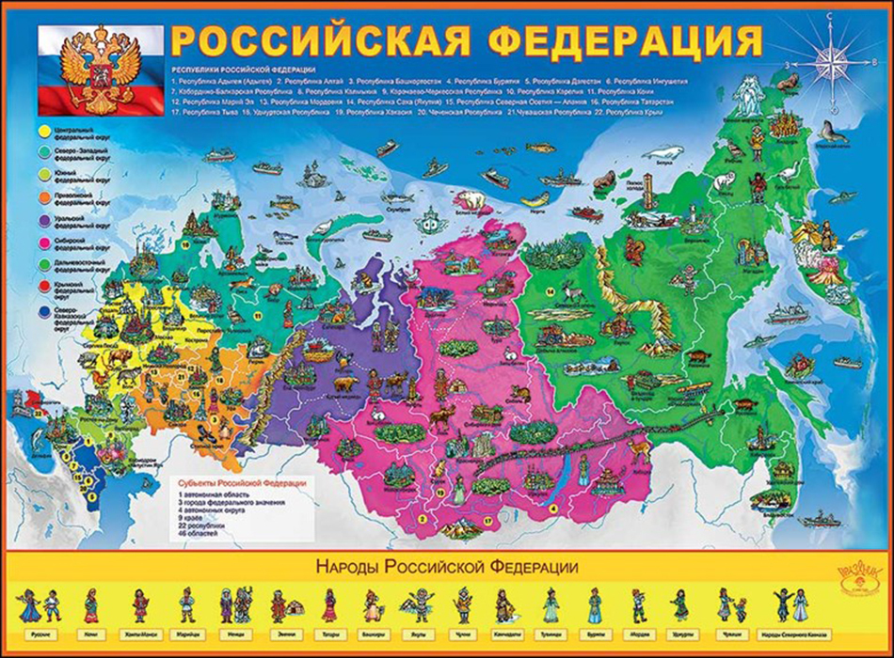

Дети. Большая, огромная, необъятная, красивая, богатая. Есть здесь океаны и моря, реки и озера, горы, леса и поля. Россия самая большая страна в мире.
Педагог. Правильно, Россия самая большая страна.
Сегодня мы с вами будем говорить о прошлом нашей Родины. О наших предках. Кто такие предки?
Дети. Это люди, которые жили много-много лет тому назад. Это дедушки и бабушки наших дедушек и бабушек.
Педагог. Правильно! Наши предки называли себя славянами. Славяне были светловолосые, голубоглазые, высокого роста, добрые, гостеприимные, смелые. Но когда надо было, становились отважными воинами и не жалели жизни за матушку-землю и отчий дом, за Родину.
А война в те далёкие времена была делом обычным. Народная мудрость гласит, что земля может накормить человека своим хлебом, напоить водой из своих родников, но защитить себя земля не может. Это святое дело тех, кто ест хлеб, пьет воду, любуется красотой родной земли. Вспомните, пожалуйста, как назывались наши предки - защитники земли Русской?
Дети. Богатыри.
Педагог. Кто такие богатыри?
Дети. Силачи, воины, борцы.
Педагог. А какие они были?
Дети: Сильные, смелые, отважные, бесстрашные, решительные, героические, доблестные, храбрые, мужественные, их не страшат ни несметные силы врага, ни даже смерть.
Педагог.
Силён, как вольный ветер.
Могуч, как ураган.
Он защищает землю
От злобных басурман!
Он силой доброю богат,
Он защищает стольный град.
Спасает бедных и детей
И стариков и матерей!
(Никита Морозов, г. Иркутск)
Это стихотворение написал мальчик подготовительной группы из города Иркутска.
Подвиги русских богатырей отражены в былинах, в стихах, в творчестве композиторов и художников. Великий русский художник Виктор Михайлович Васнецов изобразил картину «Богатыри». Давайте её рассмотрим.
Вопросы:
- Кто изображён на картине художника Васнецова? (Три богатыря).
- Как зовут этих богатырей? (Илья Муромец, Добрыня Никитич. Алёша Попович).
- Кто находится в центре картины? (Илья Муромец)
- Как вы догадались, что это Илья Муромец? (Он самый старший, могучий, мудрый и опытный богатырь).
- Кто слева от Ильи Муромца? (Добрыня Никитич).
- Кто справа от Ильи Муромца? (Алёша Попович)
Правильно, Алёша Попович. Он самый молодой из этих богатырей. Врагов побеждает не силой, а Хитростью, смекалкой, дерзостью. А вот Илья Муромец считается самым главным из русских богатырей. Он самый сильный, рассудительный, за ним всегда последнее слово, он идёт на самые трудные битвы.
- Куда смотрит каждый из богатырей? (Они смотрят вдаль, не видать ли где врагов).
- Что охраняют богатыри? (Землю русскую, её границы, Жителей этой земли.)
- Как одним словом можно назвать этих богатырей? (Защитники Родины!)
- Как одеты богатыри? (На тело надета кольчуга - железная рубашка).
- Зачем она нужна богатырям?
Кольчуга защищала богатырей от ударов копья, стрел и меча и весила 7 килограммов.
- Что надето на головы богатырей? (Шлем).
Шлем изготавливали из металла, его украшали орнаментом, узором. А кто был побогаче, украшал шлем позолотой, серебряными пластинками. Шлем оберегал голову воина-богатыря от ударов.
- Какие ещё доспехи имеются у богатырей?
Щиты, лук, колчан со стрелами, кистень, палица, топор, меч, булава. Меч был главным оружием. А теперь, ребята, давайте соберем богатыря в дорогу, на подвиг героический.
Игра «Собери богатыря в дорогу» - дети выбирают соответствующие картинки с изображением оружия, одежды, объясняя значение каждой детали
Потрудились мы на славу, отдохнуть теперь нам надо.
Физминутка.
Дружно встанем – раз, два, три –
Мы теперь богатыри!
Мы ладонь к глазам приставим,
Ноги крепкие расставим,
Поворачиваясь вправо - оглядимся величаво.
И налево надо тоже поглядеть из-под ладошек,
И направо, и еще, через левое плечо.
Буквой «Л» расставим ноги.
Точно в танце руки в боки.
Наклонились влево, вправо -
Получается на славу! {Дети садятся на места, занятие продолжается)
Крепкие духом, прославившиеся делами. Когда богатыри собирались все вместе, как мы видим на картине, они становились такими сильными, что победить их было невозможно. Об этом и пословицы говорят.
- Не родом богатырь славен, а подвигом.
- Лучше того дела нет, чем родную землю от врагов защищать.
- Моё богатство - сила богатырская, моё дело — Руси служить, от врагов оборонять.
- В русском сердце прямая честь да любовь к Руси - матушке.
Ребята, как мы с вами уже говорили, народ любил богатырей. Они казались людям ещё сильнее, могучее, чем были на самом деле. Говорили о них так:
У них не сила, а силища, силушка. Давайте и мы попробуем так сказать:
- Большой - большущий
- Сильный-сильнущий
- Крепкий-крепкуший
- Рука- ручища
А теперь попробуем сказать ласково:
- Голова-головушка
- Дорога дороженька
- Сторона-сторонушка
Молодцы! Как вы думаете, а на нашей Ростовской земле были богатыри? О ком вы знаете легенду? (Алёша Попович)
Легенда.
На небесах зародился млад - светел месяц, на земле-то у старого соборного у Леонтия - попа зародился сын — могучий богатырь; а имя нарекли ему млад Алеша Попович. Стал Алеша по улочке похаживать, стал с малыми ребятками поигрывати: кого возьмет за ручку — ручка долго болит, кого за ножку — ножка долго болит; игра-то у него некорыстно пошла! Алеша Попович – которого вырастила земля русская могучим, справедливым, умным, ловким. Алеша Попович победил Тугарина Змеевича не столько физической силой, сколько отвагой, где-то хитростью, где-то божьей помощью. Былина начинается с повествования, какими удивительными темпами рос Алеша Попович, каким богатырем вырос. Отпросился у отца-матушки и поехал гулять, силу молодецкую проверять. А в то время государству русскому поганый Тугарин Змеевич досаждал. С ним-то и сразился Алешка Попович, победил нечисть на славу князю Владимиру и земле русской.
Вот такие богатыри, защитники, силачи жили давным-давно на нашей земле. А как вы думаете, есть ли в наше время богатыри - защитники? Как мы их теперь называем? (защитники Отечества).
Наша беседа о русских богатырях подошла к концу, а мы вспомним о том, какой наказ оставили богатыри нам, своим потомкам:
Защищать свою Родину, беречь её. Защищать слабых, бедных, стариков и детей, быть сильными, храбрыми, мужественными, отважными. Любить свою родную землю, свой народ, свою страну и Родину.
А и сильные, могучие богатыри на славной Руси!
Не скакать врагам по нашей Земле!
Не топтать их коням Землю Русскую
Не затмить им солнце наше красное!
Век стоит Русь - не шатается!
И века простоит — не шелохнётся!
А преданья старины
Забывать мы не должны.
Слава русской старине!
Слава русской стороне!

Муниципальное дошкольное образовательное учреждение
«Детский сад №1»

Конспект НОД для детей средней группы

Воспитатель: Разумовская С.В.

2022г

Цели:
- Приобщать детей к истокам русской народной культуры.
- Способствовать развитию у детей представлений о защитниках Родины (от богатырей до героев нашего времени).
Задачи:
- Познакомить детей с работой художника Виктора Михайловича Васнецова «Богатыри» (1898 год) с Ильей Муромцем, Добрыней Никитичем, Алешей Поповичем.
- Формирование целостной картины мира и расширение кругозора в части представления о себе, гендерной принадлежности, семье, родном крае, государстве.
- Формировать умение отвечать на вопросы, развивать и обогащать речь детей за счет пополнения словарного запаса.
- Воспитывать гордость за своих предков, дать почувствовать свою причастность к истории великого народа.
- Развивать свободное общение между детьми и взрослым.
Материалы:
- Репродукция картины В. М. Васнецова «Богатыри».
- аудиозапись Э. Грига «Утро»;
- мягкий конструктор.
Ход занятия:

(Дети входят и встают полукругом. На доске висит карта России со стихами)

Воспитатель:
Слава русской стороне!
Слава русской старине!
И про эту старину,
Я рассказывать начну….
Чтобы дети знать могли
О делах родной земли!
Воспитатель – Давным-давно на месте городов и деревень, где мы сейчас живём, были непроходимые леса, полные зверей и птиц, на этой земле жили славяне. Их соседи хазары и монголо-татары - часто нападали на славян, опустошали земли, разоряли дома, уводили в плен людей. Более 1000 лет тому назад основали славяне своё государство, названное Русью. Русь защищалась от врагов. Жить в таких условиях могли только очень сильные, выносливые и храбрые люди. Называли таких людей русичами. Жили среди русичей и богатыри. Они славились необыкновенной силой, об их подвигах слагались сказки и былины.
Воспитатель - А какие они были эти богатыри?
Дети: Сильные, крепкие воины, борцы, герои, они были отважные, бесстрашные, храбрые.
Обращаю внимание детей на сменившийся на экране слайд. (В. Васнецов. «Богатыри» звучит музыка Э. Грига).
- Ребята, кто скажет, кто изображён на картине?
-
Кто назовет их имена?
Дети: Алеша Попович, Илья Муромец, Добрыня Никитич.
Воспитатель. - Правильно ребята, это самые известные русские богатыри. В центре на дородном вороном коне сидит Илья Муромец – крестьянский сын. Он кряжист и могуч, как вековой лес, окружавший его с детства. У него благородное русское лицо, широкая борода с проседью. Спокоен Илья Муромец, спокоен и его могучий конь, готовый в любую минуту выступить на защиту.
По правую руку от Ильи Муромца – славный воин богатырь Добрыня Никитич, искусен в боях, плавании, стрельбе из лука.
По левую руку от Ильи Муромца третий богатырь – Алеша Попович, сын попа. Он тоже храбрый и смелый, берет в бою ловкостью, быстротой, находчивостью.
Воспитатель. - Кто из богатырей вам понравился больше всего?
Дети перечисляют богатырей.
Воспитатель. - Во что одеты богатыри?
– Какой богатырь самый могучий?
– Какой самый мечтательный?
– Кто держит меч?
– Куда смотрит каждый из богатырей?
– Чем вооружены богатыри?
– Что надето на богатырях?
– Для чего нужна кольчуга?
– Для чего нужен шлем на голове?
– Что охраняют богатыри?
– Как можно назвать эту картину?
Дети: Одеты в шлемы, кольчуги – такие железные рубашки, у них в руках мечи, лук со стрелами, палицы.
Воспитатель. - Правильно ребята цель у богатырей одна – защищать свою землю, стоять на страже Родины.
Сейчас я вам предлагаю стать богатырями:
Физминутка:
Дружно встанем раз, два, три
Мы теперь богатыри!
Мы ладонь к глазам приставим,
Ноги крепкие расставим,
Поворачиваясь вправо - оглядимся величаво,
И налево надо тоже поглядеть из – под - ладошек,
И направо и еще, через левое плечо.
Буквой «Л» расставим ноги,
Точно в танце руки в боки,
Наклонились влево, вправо,
Получается на славу!
Воспитатель: Дети, а с кем боролись герои - богатыри?
Дети: С Соловьем - разбойником, Змеем Горынычем, Кощеем Бессмертным, Тугариным Змеевичем.
Воспитатель: Дети, а вы бы хотели пройти путь богатырей, увидеть их, узнать про их подвиги?
Дети: Да.
Воспитатель: Тогда нам нужно собираться в нелёгкий и опасный путь, где нас будут ждать необычные приключения, не испугаетесь? Знаю, что вы дружные и смелые. Дружба поможет нам преодолеть все преграды. Но, перед тем как отправиться в дальний путь, что предстояло выбрать русскому богатырю?
Дети: Дорогу.
Воспитатель: Правильно, ему предстояло выбрать дорогу, по которой пойти. В сказках и былинах богатырь всегда стоял на распутье у камня, на котором было написано, куда идти. Вот и у нас на дороге стоит такой камень, на нём написано:
Прямо пойдешь,
На заставу к богатырям попадешь!
Направо пойдешь,
Честь и славу найдешь!
Налево пойдешь,
Коня найдешь!
Воспитатель: Я предлагаю вам пойти прямо на заставу к богатырям.
Игровое упражнение «Построй крепость».
По команде все бегут к мягкому конструктору. Построив, заставу (крепость) дети все вместе возвращаются назад.
Воспитатель – Молодцы! Такую крепость построили, теперь нам не страшен ни Змей Горыныч, Ни Соловей Разбойник!
Воспитатель: А сейчас наш путь лежит направо. Вот и задание для будущих богатырей; ведь они не только сильные и отважные, но и умные.
Воспитатель: Сейчас я загадаю вам загадки про оружие и доспехи богатырей.
- Рубашку такую не вяжут, не шьют, ее из колечек железных плетут. (Кольчуга)
- Железная шапка с острым концом, а спереди клюв навис над лицом. (Шлем)
- Что за полотно, которым укрывался от ветра богатырь? (Плащ)
- Оружие это не просто поднять, не просто поднять и в руке удержать. Снести им легко было голову с плеч, ну, что, догадались? Конечно же (Меч)
- Чтоб грудь защитить от ударов врага, уж вы это знаете наверняка, на левой руке у героя висит тяжелый, блестящий и кругленький (Щит)
Воспитатель - А сейчас проверим ваши знания, посмотрите на экран, здесь нужно помочь Илье Муромцу собраться в поход.
Воспитатель: Отлично, с заданием справились.
Ребята, в Древней Руси родовым деревом считался дуб. Уходя в поход, богатыри подходили к дубу, брали с собой листок и горсть родной землицы. Этот обычай – брать с собой горсть родной земли сохранился до сих пор с тех далёких времён от наших предков.
Дуб – могучее дерево, он почитался на Руси за могучесть, жизнестойкость, давал силу людям, ему поклонялись и отдавали честь.
А теперь давайте встанем в круг и сделаем хороводный обряд – поклонение дубу.
Дети встают в круг и выполняют движения.
У нас рос дубок – (сидя на корточках, дети медленно поднимаются, тянут руки вверх).
Вот таков!
Корень да его –
Вот так глубок! (наклоняются вниз, показывая корень)
Листья да его – Вот так широки, (развести руки в стороны)
Ветки да его – Вот так высоки! (руки вверх)
Ах ты, дуб–дубок, ты могуч (медленно поднимают сцепленные руки вверх)
На ветру ты, дубок, скрипуч (покачивание руками)
Дай мне силы, отваги, добра, (правая рука на сердце)
Чтобы землю родную
Защищать от врага.
Воспитатель - для того, чтобы нам вернуться обратно в детский сад, нужно перейти через речку, да не просто так, а построить мостик из бревнышек по порядку от 1 до 5.
Воспитатель - Вот мы и вернулись обратно в детский сад. Скажите, пожалуйста, что вам понравилось больше всего? Ответы детей
Вот богатыри были героями, а в наше время кого можно назвать героями? Врачей, Пожарных, Космонавтов, Полицейских, Спасателей.

Муниципальное дошкольное образовательное учреждение
«Детский сад №1»

Занятие для детей старшего дошкольного возраста.

Воспитатель: Разумовская С.В.

Программное содержание: познакомить с образами защитников Родины, богатырями.
Материал: Презентация о богатырях, иллюстрации, книги о богатырях.
Словарная работа: предки, славяне, Русь, град, князь, богатыри (их имена).
Ход занятия
Воспитатель:
Давным – давно на месте городов и деревень, где мы с вами сейчас живём, стояли непроходимые леса, полные зверей и птиц. Многие места занимали топкие болота. Жить в таких условиях могли только очень сильные, выносливые и храбрые люди. Среди них были и наши предки – славяне: светловолосые, голубоглазые, высокого роста, мускулистые. Они были храбрые воины. А в те далёкие годы война – обычное дело, ведь приходилось отстаивать свои земли от врагов, много времени славяне проводили в сражениях.
Прошли столетия, и центром земли русской стал город Киев. Там правили великий князь Владимир Красное Солнышко. При нём границы Руси хорошо охранялись, вражда затихла.
В те далёкие времена русичи (так звали древних славян) славились богатырской силой, об их подвигах слагались сказки и былины.
- Кто такие богатыри?
- Назовите имена богатырей, которых вы знаете?
- С кем воевали богатыри и за что?
(Дети рассматривают картину В.Васнецова» Богатыри»
Богатырь – это человек безмерной силы, стойкости и отваги, совершающий воинские подвиги. Илья Муромец, Добрыня Никитич, Алёша Попович – самые любимые и известные русские богатыри. Как стражи святой Руси, стоят они у заставы (границы) богатырской, мимо ни зверь не проскользнёт, ни птица не пролетит. Илья Муромец (на картине он в центре) – крестьянский сын, он кряжист и могуч, как вековой лес, окружающий его с детства. С удивительной лёгкостью держит он в руке «палицу булатную сорока пудов» (640 кг).
Совсем по-другому выглядит Добрыня Никитич (слева на картине). Он из рода княжеского, происхождения знатного, художник В.М.Васнецов показал его городскую стать (стройность) и изящество воинского снаряжения.
А вот Алёша Попович (он сын священника) врага побеждает не богатырской силой, а сметливостью, хитростью да ухваткой. Вот какие они разные – русские богатыри.

(Дети рассматривают картину И.Я.Билибина «Илья Муромец и соловей разбойник»)
Илья Муромец по праву считается главным среди богатырей русских. Он самый сильный, мудрый, рассудительный. За ним всегда последнее слово, он идёт на самые трудные дела. Сразился Илья Муромец с Соловьём – разбойником, а разбойник-то как свистнет по - соловьиному, так и гибнет всё живое вокруг. Сшиб Илья Муромец Соловья калёной стрелой и привёз с собой в Киев, тем самым очистив путь к стольному граду.
Физкультминутка:
Богатырь, он вот каков: (показывают «силача»).
Он силён, он здоров,
Он из лука стрелял, Имитируют движения.
Метко палицу бросал,
На границе стоял,
Зорко, зорко наблюдал,
Подрастаем мы, смотри, Дети из положения сидя
Станем, как богатыри! Медленно поднимаются.

Дети рассматривают картину И.Я.Билибина «Добрыня Никитич освобождает от Змея Горыныча Забаву Путятичну».
Бой Добрыни со Змеем – его первый богатырский подвиг. Коварный Змей, пролетая над Киевом, хватает Забаву и уносит её в своё царство. Великий князь Владимир просит Добрыню, известного своею храбростью, спасти племянницу. Трое суток длился бой. Добрыня побеждает чудовище и освобождает девушку.

В вечернее время для просмотра используются мультфильмы «Илья Муромец», «Добрыня Никитович и Змей Горыныч», «Алёша попович и

Служение святой Руси, отстаивание её чести и независимости, защита справедливости – вот смысл подвигов русских богатырей.

Муниципальное дошкольное образовательное учреждение
«Детский сад № 1»

Конспект мероприятия для детей 6-7 лет «Путешествие во времена древнерусского богатырства»

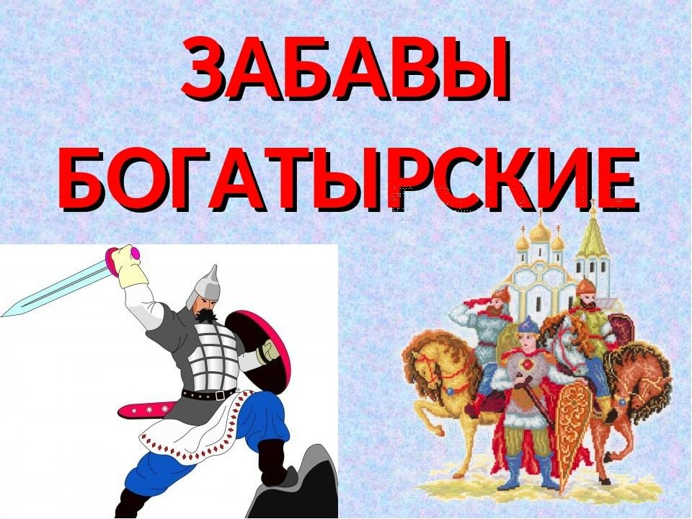

Инструктор по физическому воспитанию: Воробьева Ю.А.
2022 год
Цель: приобщение дошкольников к культурным ценностям своего народа, базовым национальным ценностях российского общества, общечеловеческим ценностям в контексте формирования у дошкольников российской гражданственности.
Задачи: создать условия для:
- обогащения опыта сотрудничества, дружеских взаимоотношений со сверстниками и взаимодействия со взрослым; формирования представлений о нравственных качествах людей, их проявлении в поступках и взаимоотношениях; способствовать воспитанию любви к родному краю, стране;
- освоения общечеловеческих норм поведения (уважение старших, почитание родителей, защита слабых); проявления интереса к ярким фактам истории и культуры страны; развития гражданско-патриотических чувств (все люди стремятся к миру, почитание предков);
- проявления интереса к былинам, песням, легендам о подвигах богатырей как к тексту познавательного содержания, истории Российского государства; обогащения словаря детей (былина, легенда, богатырь, доспехи, шлем, бармица);
- развития и поддержки интереса к художественным образам (Илья Муромец, Алеша Попович, Добрыня Никитич);
- двигательной активности в эстафетных играх

Оборудование: ноутбук, экран, проектор, колонки; репродукция картины В.Васнецова «Богатыри»; музыкальные файлы: Фонограмма «Богатырская сила» (слова Н.Добронравова, музыка А.Пахмутовой); Рейнгольд Глиэр Симфония №3 «Илья Муромец»; два набора для стрельбы из лука, два мешочка с песком 200-300 г., обруч, канат, два платка, гимнастическая скамейка, два мешочка.
Предварительная работа:
- Чтение художественной литературы: былины «Илья Муромец и Соловей-разбойник», «Как Алёша Попович богатырем стал», «На заставе богатырской», «Три богатыря», «Алеша Попович и Тугарин Змеевич», «Илья избавляет Царьград от Идолища», «Илья Муромец и Калин – царь», «Как Илья поссорился с князем Владимирским», «Святогор-богатырь», «Сказка о русских богатырях и нечистой силе», «Три поездки Ильи Муромца».
- Слушание музыки: Н.Римский-Корсаков «Садко» (фрагменты), М.Мусоргский «Картинки с выставки», пьеса «Богатырские ворота».
- Рассматривание жанровой живописи: В.Васильев «три богатыря»
Воспитатель |  | Предки нас учили - Родину беречь,  Если враг грозил им, то точили меч.  Русь для наших предков, матерью была.  Вспомним же сегодня их славные дела  Будем мы достойны тех, кто страх не знал  Родину сберёг нам, в битвах устоял.  Мужество, отвага - славные дела...  Будем мы, ребята, помнить их всегда!  23 февраля отмечается один из дней воинской славы России –  День защитника Отечества. В этот день чествуют настоящих мужчин  защитников нашей Родины. Праздник напоминает нам о храбрости,  силе, мужестве и смелости, о военных подвигах, отваге и чести.  - Мы с вами много говорили о современной армии, о родах войск.  А кто защищал нашу Родину много-много лет назад? (Ответы детей.)
Воспитатель |  | Все мужчины, живущие на Руси, будь то взрослый мужчина или  мальчик, считались воинами. Для того чтобы воспитать настоящего  воина, мало было научить его держать оружие и пользоваться  им, необходимо было воспитать и закалить в нём воинский дух.  С самого раннего детства мальчиков учили владению оружием.  Славилась Русь своими храбрыми воинами. О подвигах знаменитых  героев нам рассказывают былины - сказания о подвигах богатырей.  - Кто такие богатыри? (Ответы детей.) Богатырями издавна  называли сильных, могучих воинов. Пример непобедимых богатырей  вселял в людей мужество, укреплял чувство долга, чести. И, несмотря  на временные поражения, славные воины всегда оказывались  победителями. Не смогли покорить Русь ни печенеги, ни половцы, ни  татаро - монголы.  - Некоторое время назад мы читали с вами былины, каких  былинных богатырей вы знаете? (Ответы детей.) Илья Муромец,  Добрыня Никитич, Алеша Попович, Святогор.  - В отличие от обычного человека, богатырю, помимо простой  одежды, необходима защитная одежда, которая убережет тело от  ранений на поле боя. Как вы думаете, какие доспехи  были у богатырей? (Ответы детей.) Это шлем, бармица  (кольчужная защита шеи), кольчуга, поножи, наручи; щит и меч.  - Множество былин сложено о великих и славных воинах.  Каждый, кто читает их, по-своему представляет себе богатырей.  А как по-вашему выглядели богатыри? (Ответы детей.)  Посмотрите, на картине художника Виктора Васнецова  «Богатыри» изображены три богатыря - Илья Муромец,  Добрыня Никитич, Алеша Попович – главные герои русских былин.  Они стоят в конном дозоре, оберегая Русь от нашествия врагов.  В былинах и легендах три богатыря вместе совершали подвиги,  но на самом деле они никогда не встречались, так как жили в разное  время. Демонстрация репродукции.  На фоне музыки Р.Глиера из симфонии «Илья Муромец» появляется  Алёша Попович
Алёша Попович. | - Уж вы гой еси, люди добрые! Старина новизне низко  кланяется. Собирайтесь-ка вы, люди добрые, не в  дорожку - путинку ближнюю, а в далекое да путешествие,  необычное, непривычное. Ох, да не за сто верст, не за тысячу верст,  а за тысячу лет против времени!
- С детских лет мальчики учились стрельбе из лука, верховой езде,
плаванию, гребле. Юноши состязались в метании в цель, устраивали
скачки на лошадях. Боевая подготовка проходила в форме игрищ,
а затем поддерживалась регулярными состязаниями.
Испытаю и я вашу удаль молодецкую да силушку богатырскую.
Предлагаю добрым молодцам разделиться на две группы и начать
состязания. Богатыри сразятся в петушиных боях, битве в
мешках, в перетягивание каната, попробуют себя в метании в
мишень, стрельбе из лука…
- Владеете ли вы искусством стрелбы из лука? Проверим…
На фоне песни «Богатырская сила» начинаются «состязания».
- Стрельба из лука
Участники игры - две команды - располагаются за чертой. У каждого
из них лук и пять «стрел». На расстоянии 3 м от черты ставится
мишень (доска). По сигналу ребята по очереди начинают выпускать
стрелы. Побеждает та команда, у которой больше попаданий в цель.
Правила игры. Участники должны пускать стрелы только по очереди; к мишеням можно подходить лишь после того, как играющие выпустили
все стрелы.
- Метание с плеча
Для этой игры берется мешочек с песком массой 200 - 300 г. Его
поднимают на уровень правого плеча и кладут на ладонь.
Играющий, несколько отклонившись всем корпусом и приседая,
с силой отбрасывает мешочек.
Правила игры. Место удара мешочка о землю отмечается. Выигрывает
тот, кто бросит дальше всех.
Алёша Попович. | - Мальчишки во все времена любили задираться, толкаться, даже  драться, - словом, петушиться. Но настоящие мальчишеские бои  проводились не как-нибудь, а по правилам…  - Петушиный бой  Играют парами. Играющие становятся на правую ногу друг против  друга, левая нога согнута. Руки скрещены перед грудью. Игроки  прыгают на правой ноге и стараются правым плечом оттолкнуть  один другого так, чтобы другой встал на обе ноги. Когда устают  прыгать на правой ноге, меняют ее на левую. И тогда  соответственно меняются толчки плеча. Если при грубом толчке один  из играющих упадет, толкнувший выходит из игры.  Правила игры. Победившим считается тот, кто заставит встать другого  на обе ноги. Отталкивать партнера можно только плечом.  Смену ног производить одновременно в паре.

- Перетягивание каната
На площадке проводится черта. Играющие делятся на две команды
и встают по обе стороны черты, держа в руках канат. По сигналу
водящего «Раз, два, три - начни!» каждая команда старается
перетянуть соперника на свою сторону. Чья команда сумеет это сделать,
та считается победительницей, ей вручают сувениры, как на
празднике оленеводов.
Правила игры. Начинать перетягивание каната можно только по
сигналу. Команда, перешагнувшая черту, считается побежденной.
- Конное состязание
Игроки парами (конь и наездник) встают на линию старта так,
чтобы не мешать друг другу. Первый игрок - конь - вытягивает руки
назад-вниз, второй - наездник - берет его за руки, и в таком положении
пары бегут до линии финиша. Наездник, первым прискакавший к
финишу, должен подпрыгнуть и достать узорный
платочек, подвешенный
на стойке.
Правила игры. Соревнование начинается только по сигналу.
Платок достает наездник.
- На Руси военные игры с давних пор были любимейшим
развлечением большинства мальчишек.
- Бой мешками
Участники встают или садятся на бревно, в руки берут по мешку
и по команде начинают «бить» соперника мешком, стараясь сбросить
его с бревна на землю. Для сложности можно одну руку держать
плотно прижатой к пояснице, а действовать другой рукой.
Алёша Попович. | - У нас, ваших предков, была еще одна система тренировки  воинов, направленная на выработку у них боевых двигательных  навыков, развитие выносливости, ловкости и силы – пляски. Во всех  исконно славянских танцах есть элементы пешего боя и единоборства,  будь то гопак, «казачок» или «барыня». На Руси издревле  проводились состязания плясунов - чаще всего на ярмарках.  Проигрывал тот, у кого первого заканчивался набор  «выкрутасов».  - Посмотрим, есть ли среди вас плясуны?
Алёша Попович. | - Ай, да добры молодцы! Прошли вы испытание удали и силы  богатырской! Посвящаю вас в богатыри.  Будьте честными и справедливыми, защищайте слабых, будьте  смелыми, будьте мудрыми, ибо только умом достигаются большие  победы. Почитайте родителей.  А подвиги русских богатырей навеки останутся в памяти в виде былин,  песен и сказаний. Прощайте…
Воспитатель | - Ребята, сегодня мы совершили путешествие во времена  древнерусского богатырства. Вы прошли испытания и стали  защитниками своего Отечества.

Муниципальное дошкольное образовательное учреждение
«Детский сад №1»

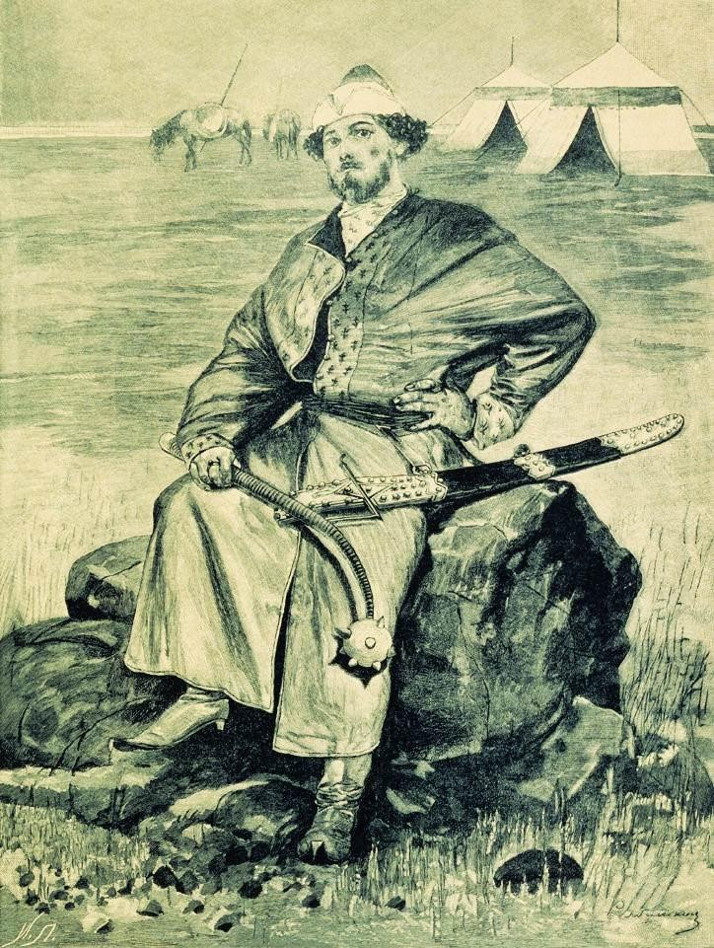

Занятие в подготовительной группе
Автор сценария Прикащикова Анна Викторовна

Провела Романова А.И воспитатель группы 2022 г.

НОД "Наш земляк Алеша Попович"

Непрерывная образовательная деятельность «Наш земляк - Алеша Попович», представленная в данном конспекте, включает в себя IV этапа. Основные - I и II этапы, III и IV этапы – дополнительные.
Этап I - Познавательная, игровая деятельность (интеграция образовательных областей - познавательное развитие, речевое развитие, физическое развитие; частично - социально-коммуникативное развитие)
Этап II Продуктивная деятельность по изготовлению «богатырского оружия» (образовательные области художественно-эстетическое развитие, речевое развитие, познавательное развитие; частично - физическое развитие, социально-коммуникативное развитие)
Этап III . Сюжетно-ролевая (на прогулке)
Этап IV. Слушание аудиозаписи сказки перед сном, или просмотр мультфильма во второй половине дня

Цель: знакомство детей старшего дошкольного возраста с нашим земляком - богатырем Алешей Поповичем.
Задачи:
- воспитывать чувство гордости за наших земляков;
- воспитывать любовь к Родине на примере богатырей;
- воспитывать такие качества, как смелость, решительность, желание помочь в трудной ситуации;
- совершенствовать умения слушать, отвечать полным ответом;
- формировать навыки работы с картой, схемой;
- совершенствовать навыки ориентироваться в пространстве;
- совершенствовать навыки работы с ножницами, простым карандашом, красками.
Предварительная работа:
- ознакомление с картиной Васнецова «Три богатыря», разучивание физкультминутки «Богатырь», значением слова «богатырь».
Материалы и оборудование:
- карта Ярославской области,
- изображение герба г. Ростова,
- уголок русского быта,
- детские русские народные костюмы,
- CD с записью фрагмента аудио - сказки «Алеша Попович»,
- DVD с фрагментом видео из мультфильма «Алеша Попович и Тугарин-змей»,
- запись песни «Богатырская сила» (Композитор: Пахмутова А. Автор слов: Добронравов Н.),
- игрушечный «Домовенок»;
- разрезанные картонные коробки и трафареты для изготовления «мечей и щитов», краски, карандаши, ножницы.

Ход непрерывной образовательной деятельности:
Этап I
Мотивация.
На столе прикрытая платком картина «Три богатыря»
Воспитатель: Ребята, как вы думаете, что под платком?
Дети высказывают предположения. Затем воспитатель снимает платок. Дети рассматривают картину Васнецова «Три богатыря»
Воспитатель: Эта картина непростая, она с секретом. Посмотрите внимательно, где же этот секрет?
Дети делятся своими размышлениями.
Воспитатель: Оказывается, секрет в том, что один из богатырей – наш земляк! Как вы думаете, кто?
Предположения детей. Обсуждение, почему это не Илья Муромец (из города Мурома), и не Добрыня Никитич (он князь, у нас не было таких князей)
Воспитатель: Да, это Алеша Попович. Он родился в г. Ростове, который сейчас входит в состав Ярославской области.
Воспитатель: Чем отличается Алеша Попович от других богатырей?
Предположения детей
Воспитатель: Да, Алеша очень находчивый, сметливый, жизнерадостный и веселый. Он моложе других богатырей, изображенных на картине
Воспитатель: Почему же Алеша – Попович?
Высказывания детей
Воспитатель: Оказывается, Алеша Попович - сын попа (т.е – священника). Кто такой священник?
Ответы детей
Воспитатель: По сказаниям, рождение и детство Алешеньки (так ласково называют в народе) было необычным. Вы хотите узнать об этом? Где мы можем узнать?
Ответы детей – в книгах, у родителей, в Интернет, у воспитателя…
Воспитатель: А я предлагаю отправиться в прошлое. Что нам потребуется для этого?
Рассуждения детей
Воспитатель: Давайте попросим помощи у нашей волшебной картины, посмотрим внимательно на Алешу Поповича, что он нам подскажет?
Высказывания детей
Воспитатель: Мне показалось, что он нам показывает на ваши русские костюмы (в уголке ряженья). Наверное, нам нужно их надеть для того, чтобы легче перенестись в прошлое
Дети переодеваются в сарафаны, косоворотки; надевают головные уборы –красу (девочки), картуз (мальчики)
Воспитатель: Теперь давайте попросим Алешу Поповича с картины помочь нам перенестись в прошлое города Ростова. Крепко-крепко зажмуриваемся и три раза обернемся вокруг себя (по русскому обычаю)
Дети выполняют.
Включается проектор, детям предлагается открыть глаза
Просмотр мини-фрагмент из мультфильма «Алеша Попович и Тугарин Змей», где вид города с домами, людьми и т.д.
Воспитатель: Видите, какие раньше были дома? Где мы можем увидеть похожие дома сейчас?
Обсуждение увиденного детьми с воспитателем
Воспитатель: Но куда же нам теперь идти?
Замечаем под ногами половичок, ведущий к уголку русского быта. Дети предлагают пойти по нему. Заходим. Там люлька с завернутой куклой (Раньше ее там не было)
Воспитатель: Ребята, смотрите, кто это?
Предположения детей, что этот малыш - Алеша
Воспитатель: А я думаю, что это не Алешенька. Это обычный малыш, а Алеша был необыкновенным.
Вдруг появляется Домовенок
Ребята здороваются, кланяются по русскому обычаю.
Домовенок «шепчет» что-то воспитателю на ушко
Воспитатель: Ребята, Домовенок предлагает рассказать про детство Алеши, хотите?
Рассаживайтесь поудобнее.

Дети с большой радостью соглашаются Незаметно включается аудиозапись русской народной сказки «Алеша Попович» (начало), где рассказывается про необыкновенный рост и развитие Алеши
Воспитатель: Ребята, а вы хотите быть такими же сильными, как Алеша? Что нам для этого нужно делать?
Ответы, что нужно делать зарядку и т.д.
Воспитатель: Давайте покажем Домовенку нашу физкультминутку
Физкультминутка «Богатырь»
Богатырь, он вот каков: (показывают «силача»).
Он силён, он здоров,
Он из лука стрелял, Имитируют движения.
Метко палицу бросал,
На границе стоял,
Зорко, зорко наблюдал,
Подрастаем мы, смотри, Дети из положения сидя
Станем, как богатыри! Медленно поднимаются.
Домовенок «шепчет» на ухо воспитателю
Воспитатель: Ребята, вы очень понравились Домовенку, особенно как старались делать физкультминутку. И он хочет подарить нам продолжение сказки про Алешу Поповича. Будем слушать перед сном?
Ответы детей
Радость и благодарность детей
(Настя Е. предложила тоже что-нибудь подарить Домовенку, решили потом прислать рисунки)
Домовенок шепчет воспитателю.
Воспитатель: Ребята, Домовенок сказал, что если мы хотим узнать про подвиги Алеши Поповича, нам нужно идти сначала направо, потом налево, налево, снова налево. Благодарим Домовенка, кланяемся на прощанье, под русскую народную музыку идем указанным путем, попадаем в центр патриотического воспитания» Моя Малая Родина» где обнаруживаем иллюстрации с богатырским боем, Алешей Поповичем (разные) Рассматриваем иллюстрации боя богатырей
Воспитатель: Ребята, время было тяжелое, много врагов было у Руси. А богатыри защищали Русь-матушку. Какие богатыри? Какое у богатырей оружие? Как они сражались?
Ответы детей.
Фонограмма звуков боя (в т.ч. конного)
Воспитатель: Про Алешу и его подвиги народ сложил сказки и былины. Одним из главных подвигов Алеши считают его бой с Тугариным змеем. Хотите узнать про этот подвиг?
Я вам хочу прочитать про Тугарина змея, и вы поймете, что это было за чудовище. Рассаживайтесь поудобнее и слушайте
Воспитатель читает отрывок из былины:
«…злой враг Тугарин, Змея сын. Вышиной он как высокий дуб, меж плечами косая сажень, между глаз можно стрелу положить. У него крылатый конь - как лютый зверь: из ноздрей пламя пышет, из ушей дым валит. Он тебя в один глоток проглотить может.
.. Увидел Алешу Тугарин Змеевич, закричал так, что дрогнула земля, согнулись высокие дубы, воды из реки выплеснулись: «Захочу - огнём спалю, захочу - конём потопчу, захочу - копьём заколю!»
Алёша еле жив стоит, ноги у него подкашиваются.»
- Как же быть Алеше?
-А как мы можем помочь ему?
Ответы детей
Решено сделать богатырское оружие и всем вместе вступить в бой (мы же в сказке)
Воспитатель: Есть такие русские пословицы:
«Сам погибай, а товарища выручай»,
«За правое дело стой смело!»
«Если дружба велика – будет Родина крепка!»
- Но из чего мы можем сделать меч и щит?
Ответы детей (слепить, нарисовать)
Воспитатель: Открою вам секрет, Домовенок дал мне карту, на которой показано, где находится клад. Он не сказал, что это за клад. Может это богатырское оружие?
Воспитатель достает карту (простая схема группы, где крестиком показано место, где нужно искать). Там обнаруживаем разрезанные картонные коробки и трафареты для меча и щита). И приложена записка: «Если сделать из этого материала мечи и щиты, в бою они превращаются в настоящие!»
Воспитатель: Будем делать оружие, чтобы помочь Алеше Поповичу?
Ответы детей
Этап II. Продуктивная деятельность по изготовлению «богатырского оружия» (под песню «Богатырская сила»):
(дети обводят по трафарету на картоне меч, контуры щита рисуют сами, вырезают и некоторые раскрашивают (кто успевает, пока доделывают остальные)
Воспитатель: Ну, что богатыри мои, воины-защитники земли русской! Готовы ли вы вступить в бой с Тугариным змеем? Помните ли, что «Тугарин грозит Алёше Поповичу задушить его дымом, засыпать искрами, спалить огнём-пламенем, застрелить головнями или проглотить живьём»? Не испугаетесь ли?
Ответы детей.
Демонстрируя изготовленное «оружие», дети маршируют под песню «Богатырская сила»
Воспитатель: Тогда попадаем на поле боя. Что же там сейчас происходит?
Чтение следующего фрагмента былины
Воспитатель: Говорит Алеша: «Чтоб я да всякой нечисти дорогу уступил! Не могу я его взять силой, возьму хитростью! Алёша крепко в седле сидит, острой сабелькой помахивает. Заревел Тугарин так, что лист с деревьев посыпался: «Тут тебе, Алёшка, конец: захочу - огнём спалю, захочу - конём потопчу, захочу - копьём заколю!» Подъехал к нему Алёша поближе и говорит: - Что же ты, Тугарин, обманываешь?! Бились мы с тобой об заклад, что один на один силой померяемся, а теперь за тобой стоит сила несметная! Оглянулся Тугарин назад, хотел посмотреть, какая сила за ним стоит, а Алёше только того и надобно. Отведай силушки богатырской! Взмахнул острой саблей и отсек ему голову! Покатилась голова на землю, как пивной котёл, загудела земля-матушка! Соскочил Алёша, хотел взять голову, да не мог от земли на вершок поднять»
-Вот и справился Алеша с Тугариным змеем. Как вы думаете, помогли мы ему или он сам справился?
Ответы детей.
- Вы не испугались, захотели помочь, значит, вы как богатыри, готовы помочь другу для спасения Родины. А богатыри не знают более высокого служения, чем служение своей Родине; за нее они всегда готовы отдать свою жизнь. Поэтому в награду за вашу смелость вы можете оставить это оружие себе, чтоб защищать Родину от врагов
- Нам настало время возвращаться домой.
Крепко-крепко зажмуриваемся и три раза обернемся вокруг себя (по русскому обычаю)
Воспитатель: Вот мы и дома.
Хотите ли вы быть похожими на богатырей и почему?
Что вы можете сказать о нашем путешествии к Алеше Поповичу?
Что нового и интересного вы узнали?
Вы рады, что Алеша Попович – наш земляк?
Ответы детей.
Воспитатель: А на прогулке вы сможете поиграть в богатырей вашим боевым оружием!
Этап III . Сюжетно-ролевая игра «Богатырский бой»
Этап IV. Перед сном дальнейшее слушание аудиозаписи сказки «Алеша Попович»

